上机实验（四）:

1.程序代码：

#include <iostream>  
#include <string.h>  
using namespace std;  
class TStudent  
{  
private:  
    char m_Name[6];  
    static float m_ClassMoney;  
    //m_ClassMoney为静态成员变量，保存班费  
public:  
    void InitStudent(char*);  
    void ExpendMoney(float);  
    static void ShowMoney(); //静态成员函数  
};  
float TStudent::m_ClassMoney = 1000; //静态成员变量的初始化  
void TStudent::InitStudent(char name[])  
{  
    strcpy_s(m_Name, name);  
}  
void TStudent::ExpendMoney(float money)  
{  
    m_ClassMoney -= money; //班费为原先的减去花费的  
    cout << m_Name << "花费班费" << m_ClassMoney << endl;  
}  
void TStudent::ShowMoney()  
{  
    cout << "班费还剩余" << m_ClassMoney << endl;  
}

1. 运行结果：

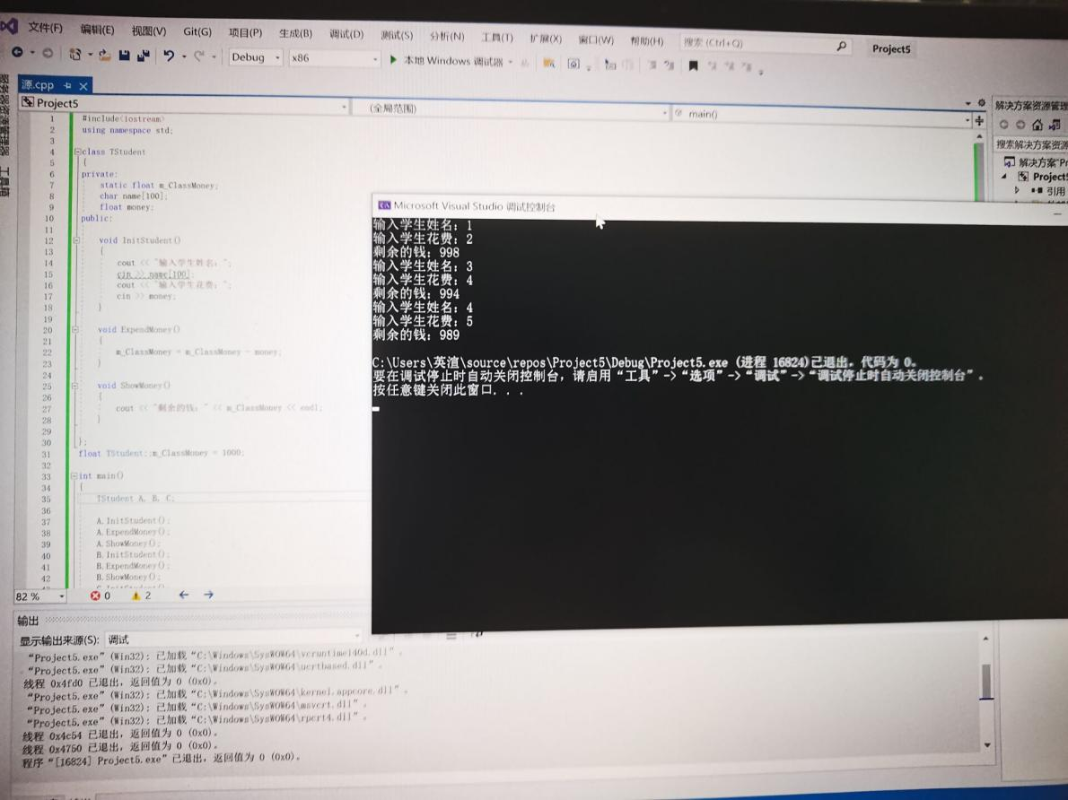

3.实验总结：

这次上机实验后进一步加深对类和对象的理解，掌握几种对象传递的使用方法、掌握静态成员的概念和使用。

Copyright ©2021-2099chenhe.

All rights reserved